TipCars Index: Manuály stále vedou, ale automaty a elektro dobývají velké kraje
Praha, 24. září 2025 – Srpen přinesl meziroční nárůst nabídky ojetých vozů o 1 727 inzerátů napříč deseti nejvyhledávanějšími modely. Trh stále ovládají vozy s benzinovým a naftovým pohonem a manuální převodovkou, které převažují ve většině regionů. Ve velkých krajích – jako je Praha, Jihomoravský či Moravskoslezský – ale postupně roste i nabídka automatů, hybridů a elektromobilů. Jen v Praze přibylo minulý měsíc 1 024 inzerátů na vozy s manuálem a 860 inzerátů na automaty.
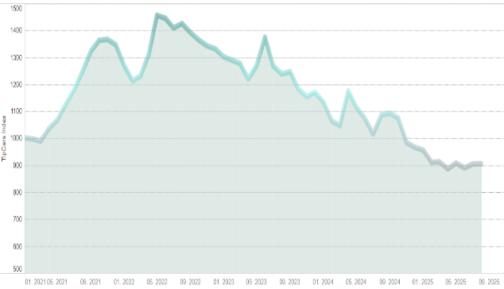
TipCars Index, který sleduje nabídku deseti nejvyhledávanějších modelů, dosáhl v srpnu hodnoty 905,5 bodu – jen o 0,9 bodu více než v předchozím měsíci. Jde o čtvrtou nejnižší hodnotu v historii měření. Index se tak již sedm měsíců drží poblíž svého minima. „Aktuální data potvrzují, že trh s ojetými vozy zůstává stabilní na rekordně nízké hladině. To kupujícím výrazně nahrává,“ komentuje výsledky Marek Knieža, ředitel motoristického portálu TipCars. „Pokud někdo s koupí vozu váhá, právě teď je vhodná doba – podmínky jsou výhodnější než loni.“
Průměrné ceny většiny z deseti nejvyhledávanějších modelů v nabídce TipCars se během posledního měsíce změnily jen minimálně. Výraznější nárůst zaznamenalo pouze BMW 5 Series, jehož průměrná cena vzrostla o 8,5 % – z původních 962 640 Kč na aktuálních 1 044 666 Kč.
V meziročním srovnání se počet těchto deseti modelů zvýšil o 1 727 vozů a aktuálně dosahuje 15 998 kusů. Nejvíce přibylo vozů Škoda Octavia – konkrétně o 778 kusů. S celkovým počtem 5 015 inzerovaných vozidel tak zůstává nejpočetnějším modelem sledovaným v rámci Indexu. Významný růst zaznamenala i Škoda Superb, jejíž nabídka se rozšířila o 469 aut.

Manuály stále vedou, ale automaty dohánějí
Trh s ojetými vozy zůstává pro kupující mimořádně příznivý. V aktuálním vydání TipCars Indexu se proto podrobněji zaměřujeme na regionální rozdíly v nabídce napříč Českou republikou.
Data ukazují, že v letošním srpnu nabídka ojetin ve většině krajů rostla – přibylo více inzerátů, než kolik jich ubylo. V Praze se počet vozů s manuální převodovkou zvýšil o 1 024 a s automatem o 860. Zajímavý vývoj přinesl také Moravskoslezský kraj, kde naopak přibylo více automatů (663) než manuálů (324).
Manuální převodovka sice stále převažuje, ale v mnoha velkých krajích – jako je Praha, Jihomoravský nebo Moravskoslezský – rychle roste i podíl vozů s automatem. Naopak v menších regionech, například v Karlovarském kraji nebo na Vysočině, zůstává nabídka stabilní a změny jsou minimální. „Karlovarský kraj dlouhodobě vykazuje nejslabší trh s nízkým počtem nabídek,“ potvrzuje Marek Knieža.

Benzin a nafta stále dominují
Z pohledu typu pohonu dál vedou benzinové a naftové vozy. Počet dieselů rostl ve většině krajů – výrazně například v Praze, Moravskoslezském nebo Středočeském kraji. Právě tam v květnu přibylo 76 aut s naftovým motorem oproti 56 benzinovým.
Výraznější přírůstky zaznamenaly také hybridy – ve Středočeském kraji šlo o 61 nových inzerátů. Elektromobily zatím rostou hlavně ve větších regionech, typickým příkladem je Jihomoravský kraj. Naopak v menších oblastech, jako je Karlovarský kraj, zůstává nabídka elektroaut prakticky beze změny, což potvrzuje tamní malý trh i nízkou poptávku po tomto typu vozů.
Sezónní výkyvy: podzimní útlum, jarní oživení
Meziroční srovnání ukazuje jasný rozdíl v aktivitě na trhu. Zatímco srpen 2024 byl spíše utlumený a počet nabídek klesal, letošní srpen přinesl opačný trend – počet ojetin v inzerci rostl napříč regiony. To potvrzuje, že současné podmínky pro koupi jsou výhodnější než ve stejném období loni.
Data za poslední rok zároveň ukazují, že situace se výrazně mění i během jednotlivých ročních období. V říjnu 2024 přišel celoplošný pokles, který se v lednu 2025 ještě prohloubil. Na jaře ale trh znovu ožil a v krajích přibývaly zejména vozy s manuální převodovkou a modely na benzin či naftu.

Octavia drží prvenství
Českému trhu s ojetinami dál dominuje Škoda Octavia, která si udržuje výrazný náskok před ostatními modely. Stabilní pozici má i Škoda Superb, zatímco mezi elektromobily se začíná prosazovat Tesla Model 3, zejména ve velkých krajích jako Praha, Jihomoravský nebo Moravskoslezský.
„Octavia tak dál kraluje českému trhu s ojetinami, zatímco nové technologie si teprve postupně hledají cestu do jednotlivých regionů,“ uzavírá Marek Knieža.

Kontakt pro média:
David Vedral
e-mail: david.vedral@insighters.cz
mobil: +420 725 884 414

O TipCars
Portál TipCars.com zprostředkovává prodej nových a ojetých aut, a to jak mezi prodejci a zájemci o koupi vozu, tak i přímo mezi lidmi navzájem. TipCars.com nabízí prodejcům jedinečné řešení pro jednoduchý a efektivní prodej automobilů. Díky spolupráci s partnery patřící mezi přední hráče napříč auto-moto trhem – od dovozců a dealerů přes autobazary až po poskytovatele leasingových služeb – najdou na TipCars.com zájemci o koupi vozu vše na jednom místě. V současné době patří TipCars.com s nabídkou více než 70 000 inzerátů od více než 1 500 partnerů a soukromých prodejců mezi největší inzertní auto-moto weby na českém trhu.

